ASSUNTO :. INDICO PARA QUE O DEPARTAMENTO COMPETENTE, QUE SEJA REALIZADO COM URGÊNCIA MANUTENÇÃO NAS RUAS SEM PAVIMENTAÇÃO DAS CHÁCARAS SÃO FRANCISCO.

DESPACHO:.

SALA DAS SESSÕES ____/____/_____

PRESIDENTE DA MESA

INDICAÇÃO Nº 175, DE 2018

SENHOR PRESIDENTE,
SENHORES VEREADORES,

INDICO ao Exmo Senhor Prefeito Municipal para que o departamento competente, que seja realizado com urgência, manutenção nas Ruas sem pavimentação das Chácaras São Francisco.
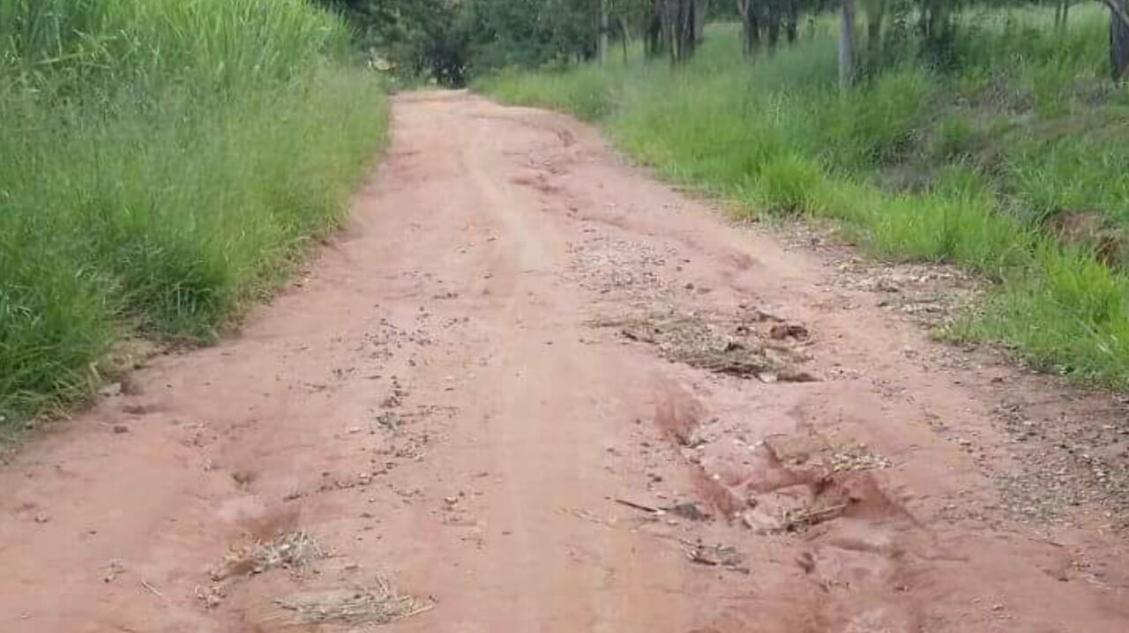

SALA DAS SESSÕES “VEREADOR SANTO RÓTOLLI”, aos 15 de fevereiro de 2018

VEREADOR LUIS ROBERTO TAVARES

